## 安装

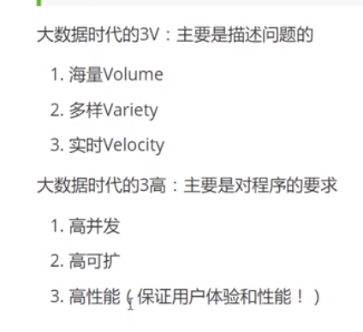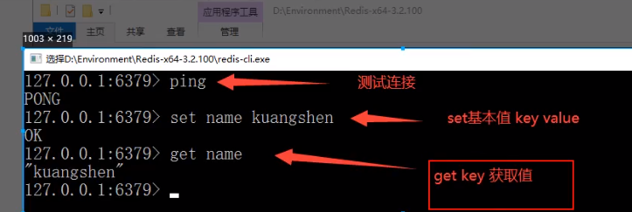

先安装jdk，然后解压**tar -zxvf redis-5.0.8.tar.gz -C /opt**

解压到/opt目录，然后切换到/opt目录redis中安装环境

yum -y install gcc automake autoconf libtool make

yum install -y gcc

yum install -y gcc-c++

make（redis6以上的版本报错，使用5.8版本）

make install

安装目录是 cd /usr/local/bin,，创建文件夹mkdir redisconfig, 拷贝redis的conf文件到这个文件夹 cp /opt/redis-5.0.8/redis.conf redisconfig

启动命令

cd /usr/local/bin

redis-server redisconfig/redis.conf //启动服务端

redis-cli -p 6379 //链接服务端

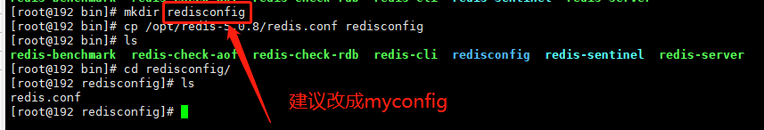

然后在 conf文件中更改daemonize yes（开启守护进程）, 修改bind  127.0.0.1(代表本地回环地址，访问redis服务只能通过本机的客户端连接，而无法通过远程连接) 改成0.0.0.0，这样就能接受所有来自于可用网络接口的连接

修改protected-mode  保护模式 只允许本地链接 修改为：protected mode no, 修改配置文件后需要重启redis！！！

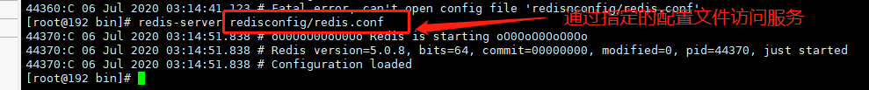

链接客户端redis-cli -p 6379，查询redis进程ps -ef|grep redis

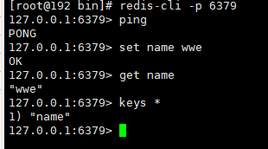 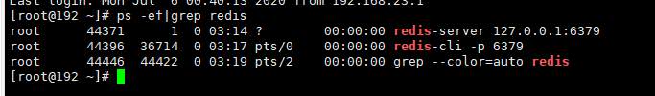

关闭redis

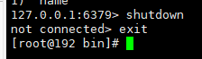

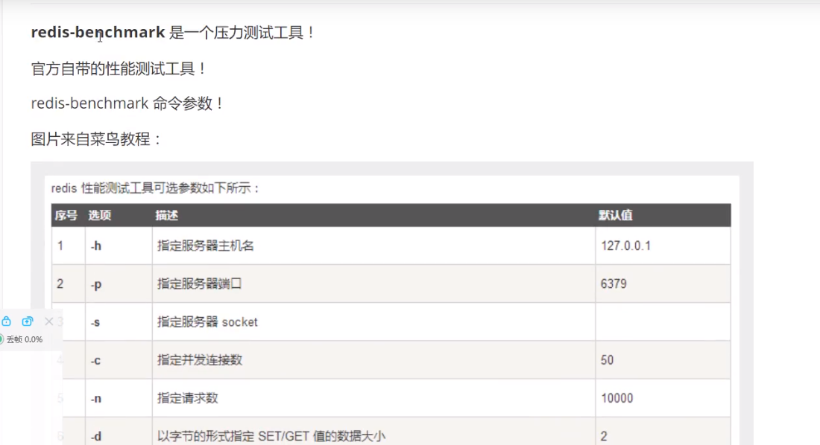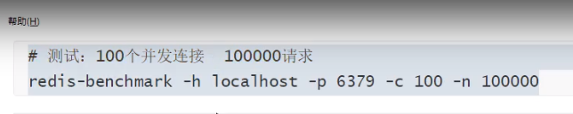

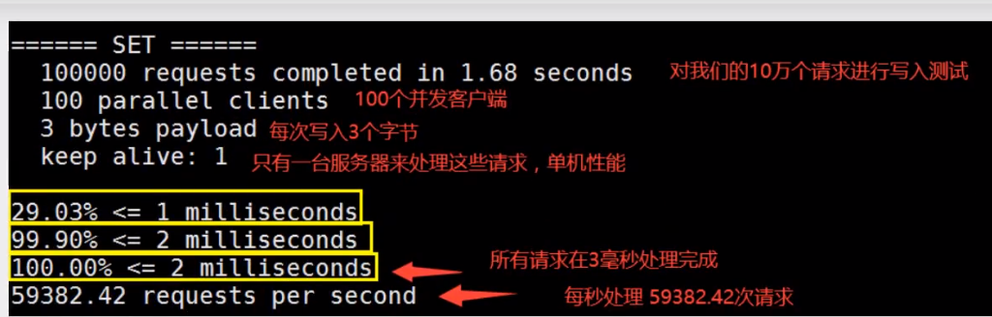

## 基本操作

Redis默认有16个数据库

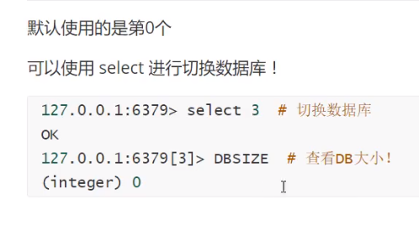 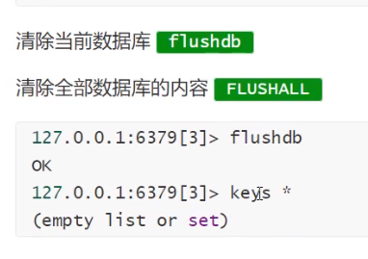

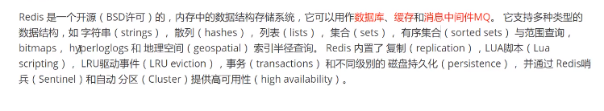

### String:

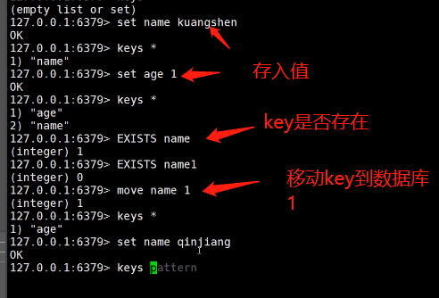 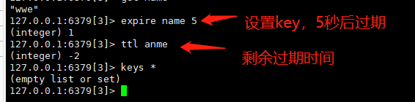 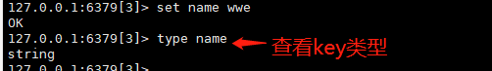

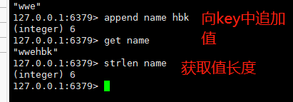 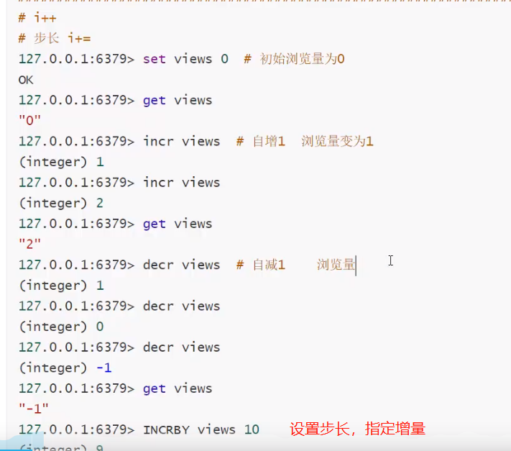

getrange name 0 2 截取0到2个字符串 getrange name 0 -1 截取全部

setrange name 2 "222" 替换，从下标为2开始， 替换字符串 （wwehbk 替换为 "ww222k"）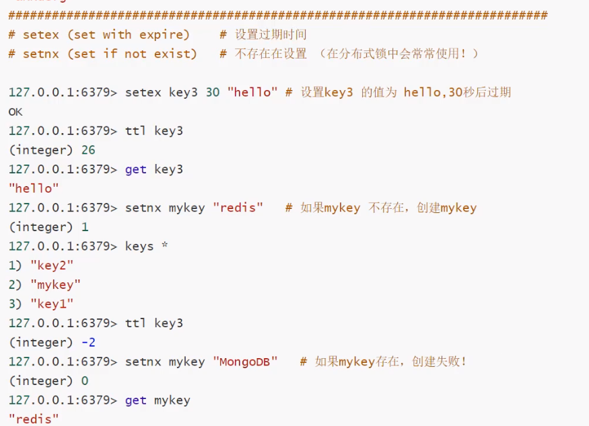 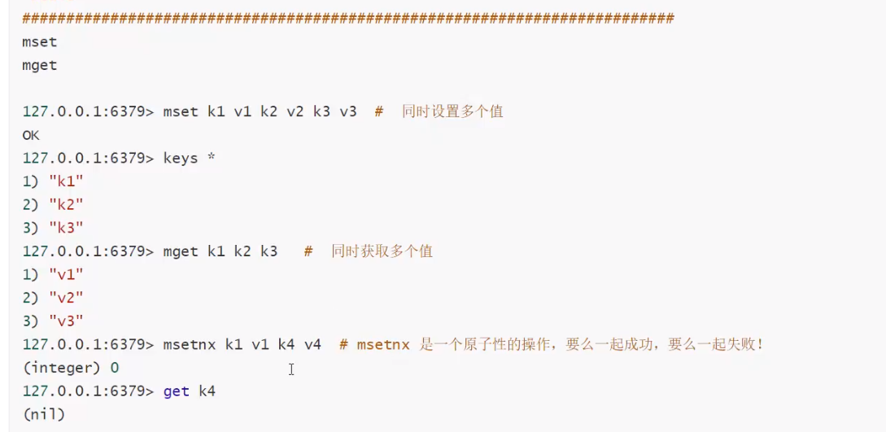

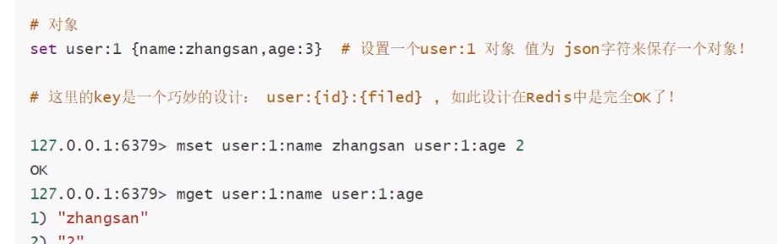 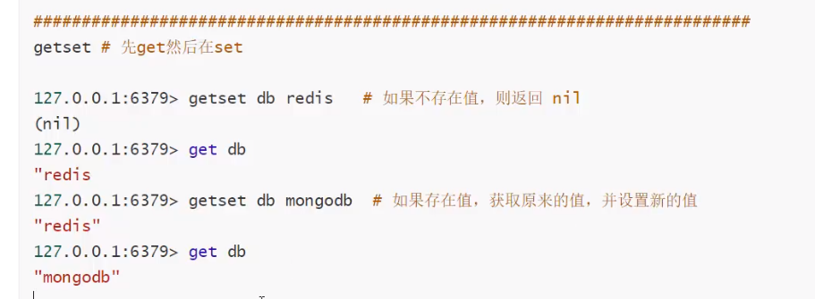

### List

lpush ,rpush,lpop（移出list中第一个元素 lpop list）,rpop,lindex（获取第2个元素 lindex list 1）rindex,llen list（数组长度），lrem list 2 wwe（移出2个名为wwe的值），ltrim list 1,2 （通过下标截取指定的长度,会更改原数组） lset list 0 item（替换list中第0个元素为item）

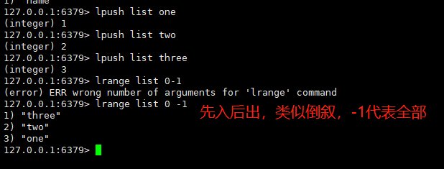 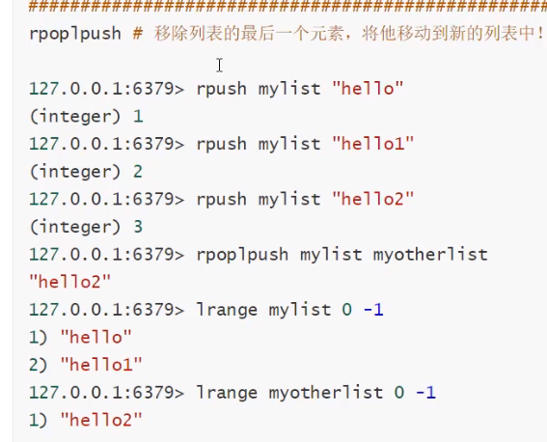 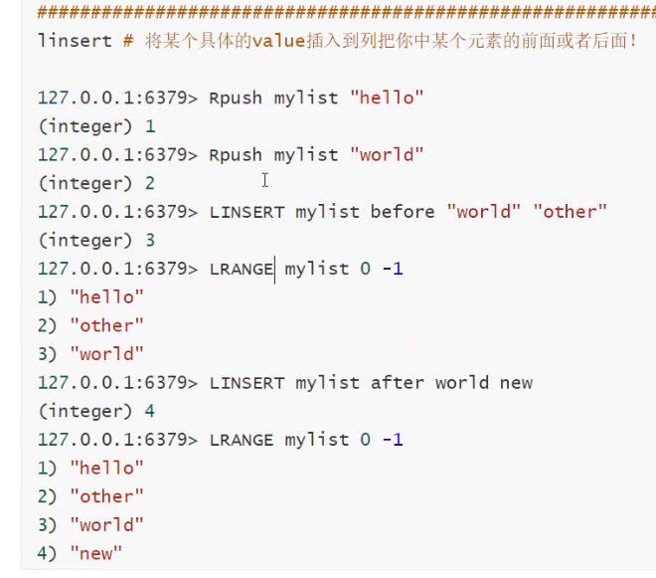

### Set

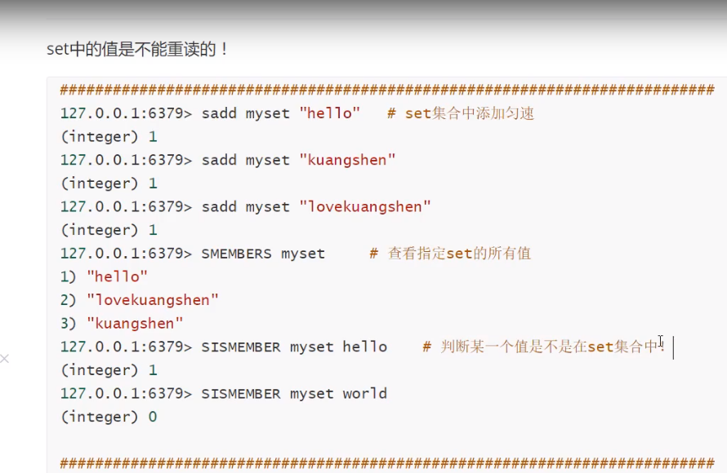 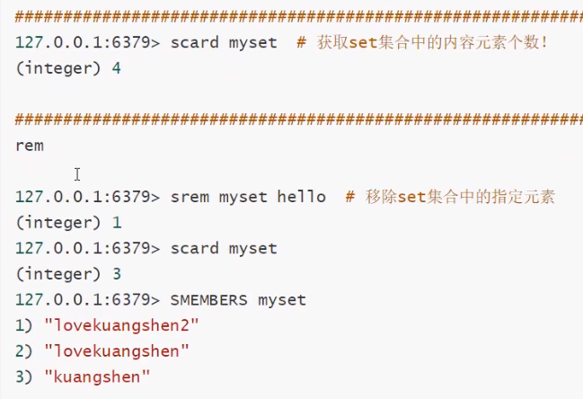 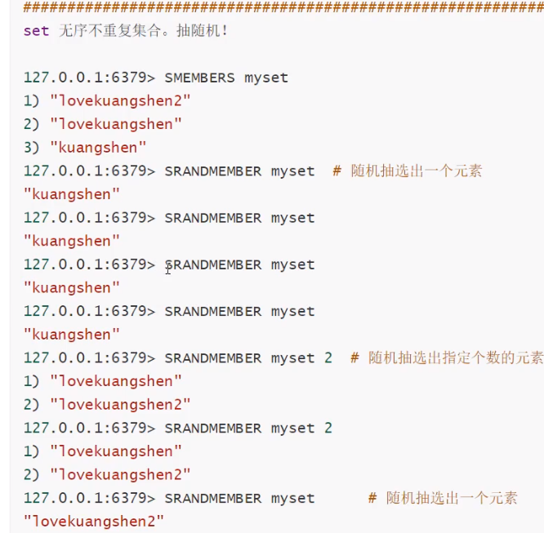

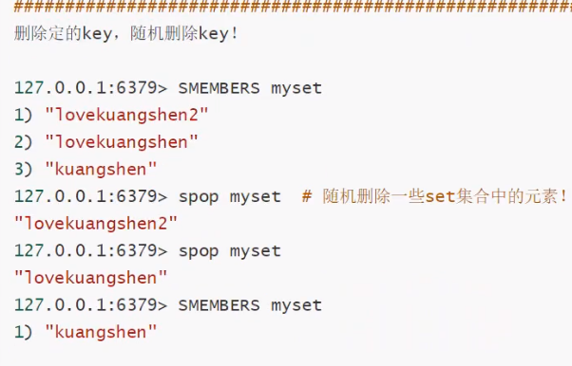 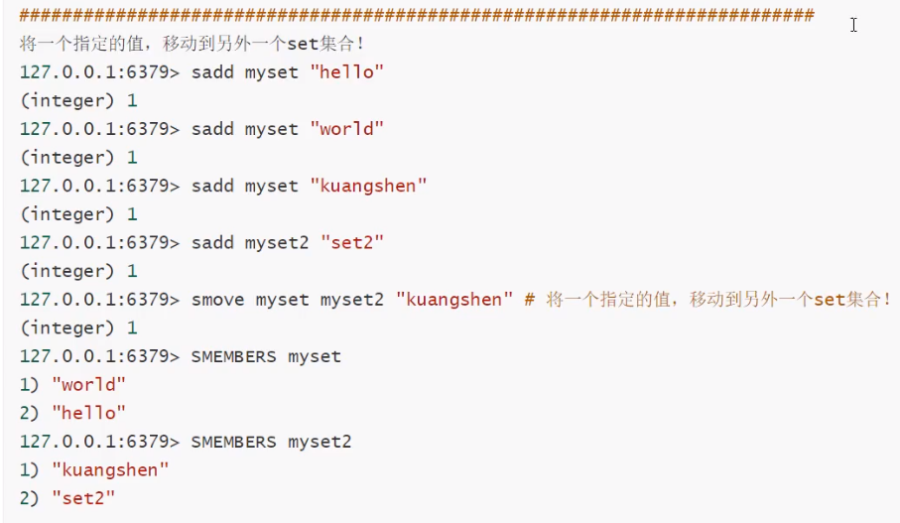

### Hash

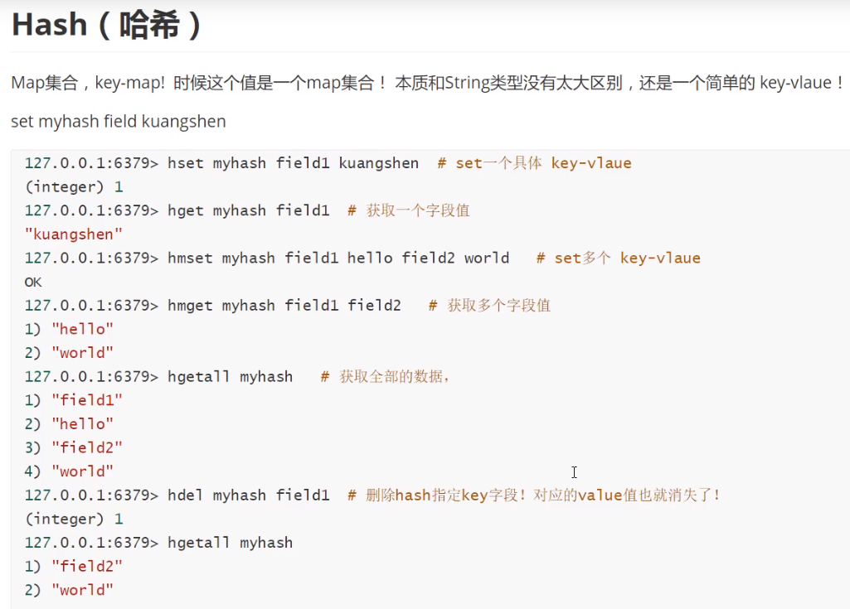 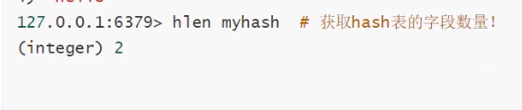 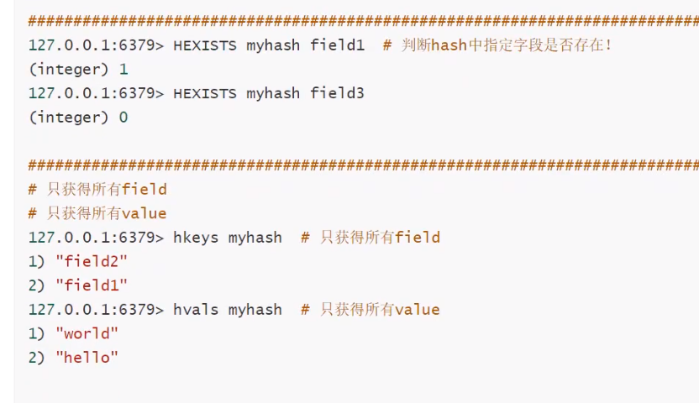

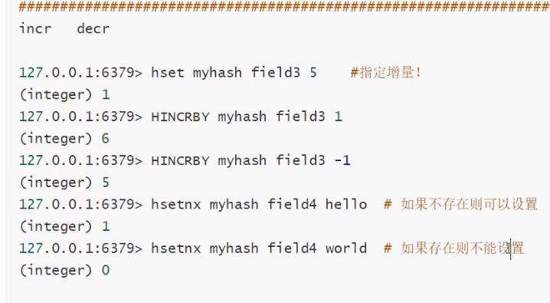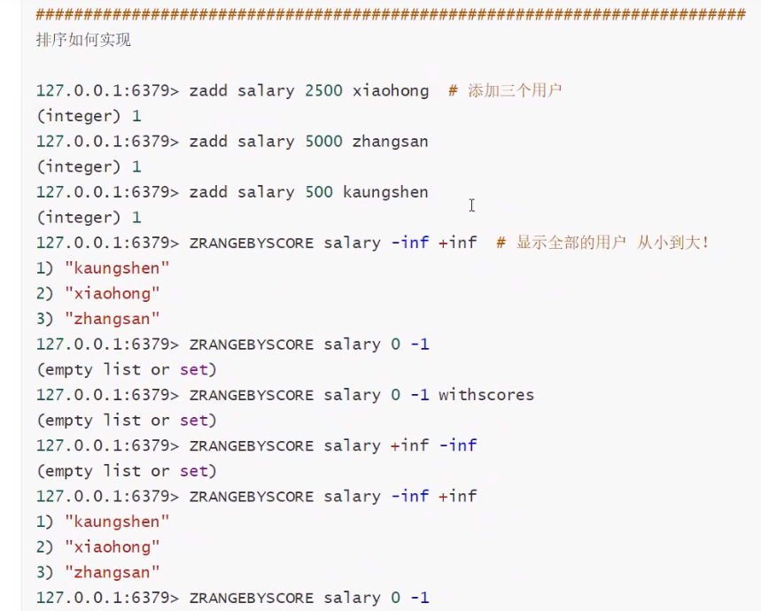 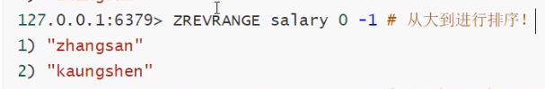 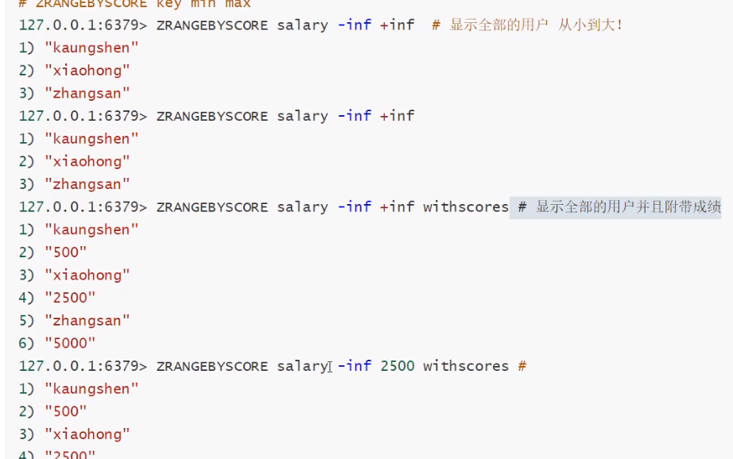

### Zset（有序集合）:

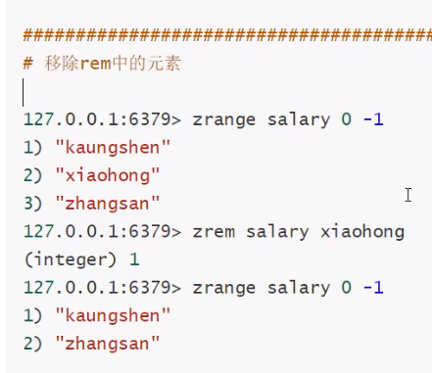 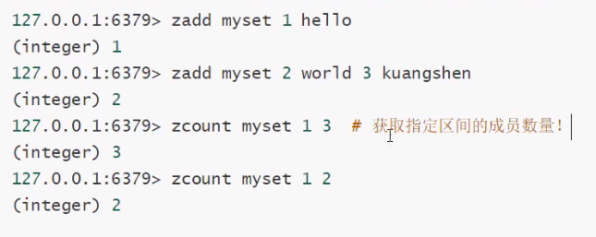

## 三种特殊数据类型:

## geospatial

### geospatial 地理位置 <http://www.jsons.cn/lngcode/>

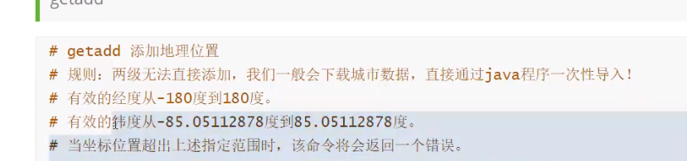

添加地理位置

127.0.0.1:6379> geoadd china:city 116.40 39.90 beijing

(integer) 1

127.0.0.1:6379> geoadd china:city 121.47 31.23 shanghai

(integer) 1

127.0.0.1:6379> geoadd china:city 106.50 29.53 chongqing

(integer) 1

127.0.0.1:6379> geoadd china:city 114.05 22.52 shenzhen 115.98 39.48 zhuozhou

(integer) 2

127.0.0.1:6379> geoadd china:city 120.16 30.24 hangzhou 108.96 34.26 xian

(integer) 2

### Geopos 获取坐标

127.0.0.1:6379> geopos china:city beijing shanghai

1) 1) "116.39999896287918091"

2) "39.90000009167092543"

2) 1) "121.47000163793563843"

2) "31.22999903975783553"

### Geodist 获取两个城市的距离

127.0.0.1:6379> geodist china:city beijing zhuozhou km

"58.9449"

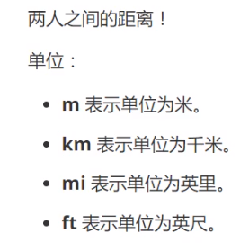

### Georadius 根据经纬度和半径，查找包含的城市

withcoord(显示结果经纬度) withdist(与中心点的距离) count 3(只找3个结果)

127.0.0.1:6379> georadius china:city 116.40 39.90 200 km withcoord withdist count 3

1) 1) "beijing"

2) "0.0001"

3) 1) "116.39999896287918091"

2) "39.90000009167092543"

2) 1) "zhuozhou"

2) "58.9449"

3) 1) "115.98000258207321167"

2) "39.4799993302896155"

### Georadiusbymember 查找北京1000km内的key

127.0.0.1:6379> georadiusbymember china:city beijing 1000 km

1) "zhuozhou"

2) "beijing"

3) "xian"

Geo底层是 Zset，使用zrem删除

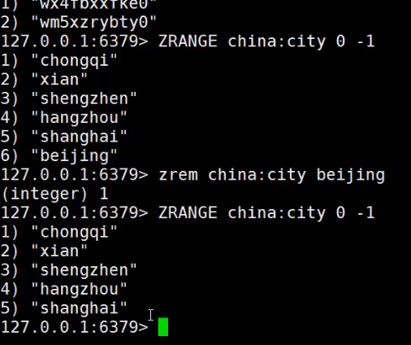

## Hyperloglog

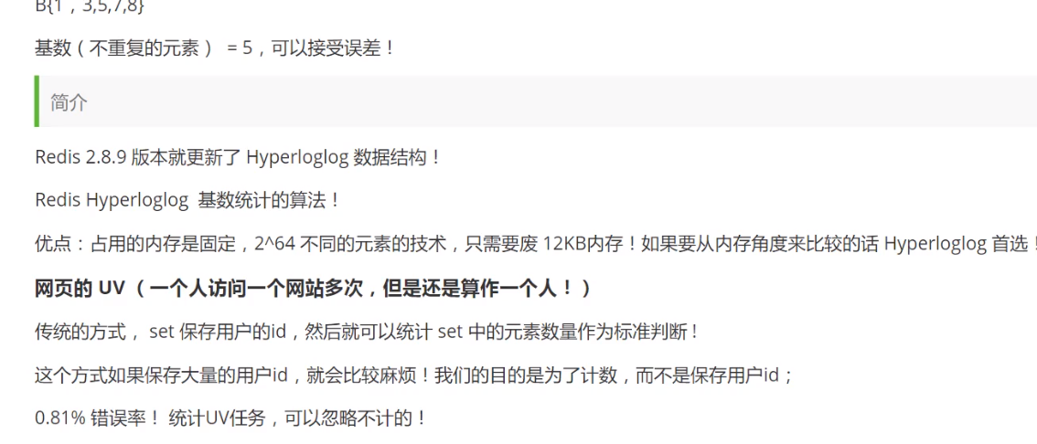 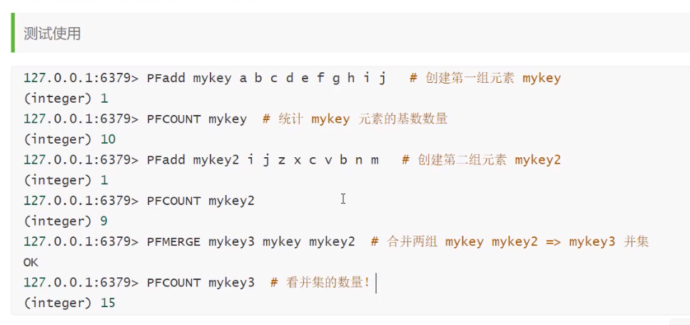

## Bitmap

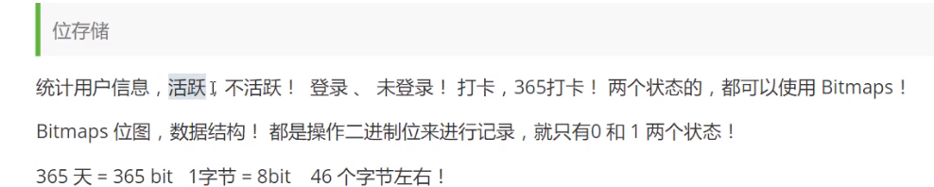 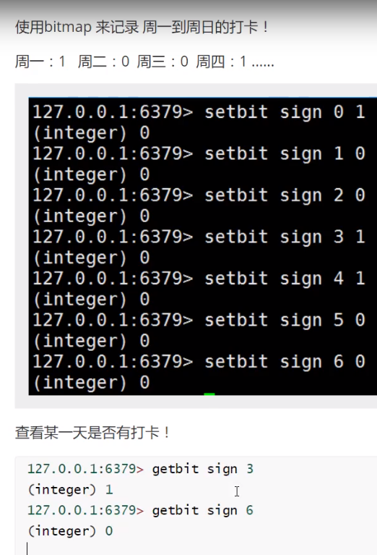 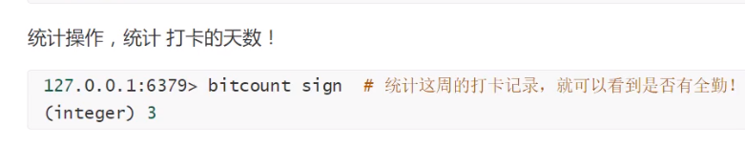

## 事务

Redis单条命令是保存原子性的，但是事务不保证原子性，没有隔离级别的概念。只有发起命令exec时才会被执行,执行完以后销毁该事务。编译时异常，不执行事务，运行时异常(1/0),其他命令可以执行，错误抛出异常.

Reids事务本质：一组命令的集合，一个事务中的所有命令都会被序列化，在事物的执行过程中，会按照顺序执行。 一次性，顺序性，排他性。

开启事务multi ，命令入队，执行事务 exec

127.0.0.1:6379> multi

OK

127.0.0.1:6379> set k1 v1

QUEUED

127.0.0.1:6379> set k2 v2

QUEUED

127.0.0.1:6379> get k2

QUEUED

127.0.0.1:6379> exec

1) OK

Discard 取消事务

## 面试常问

悲观锁:什么操作都加锁，耗新能。

Watch 乐观锁：什么时候都不会上锁，只有更新的时候，获取version，判断下是否有人更改了这个数据。 如果失败了，就使用unwatch取消锁，然后再开启乐观锁

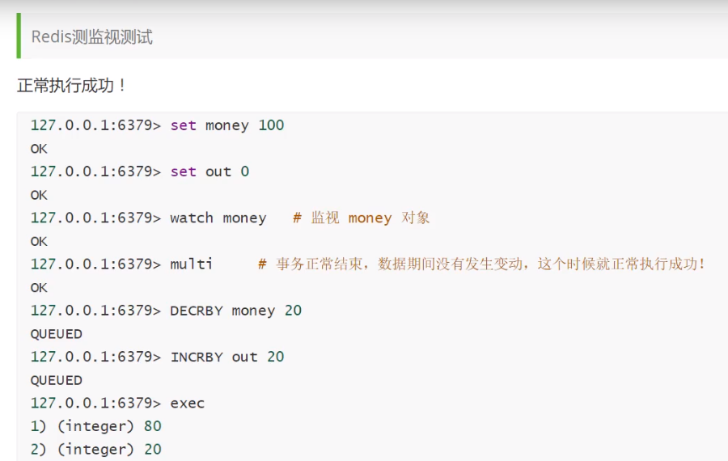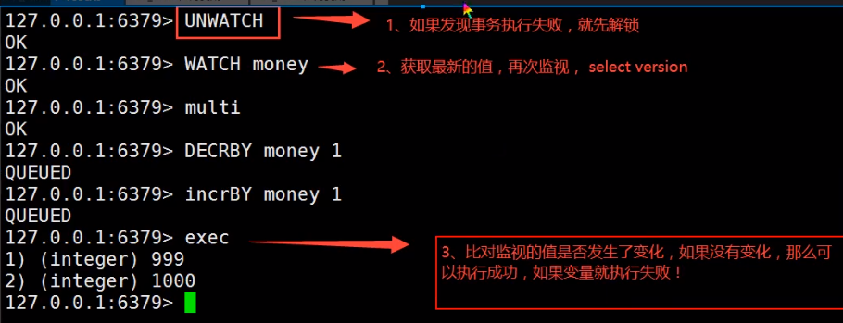

## Redis.conf详解：

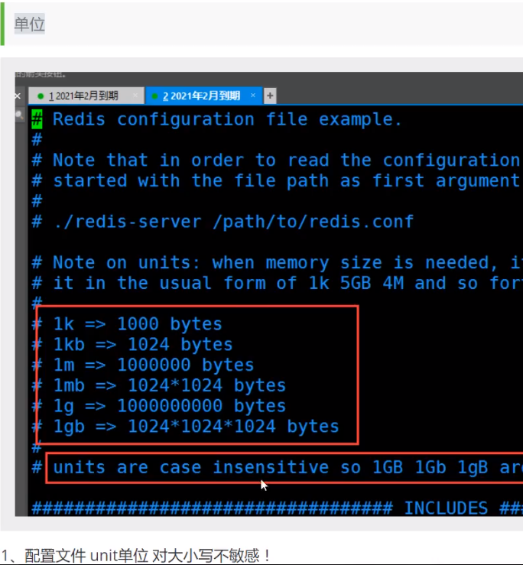 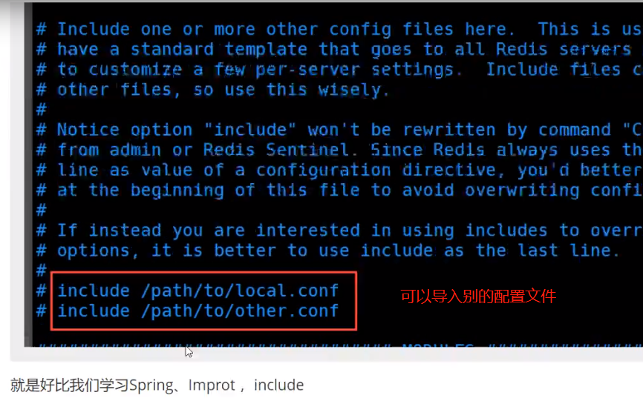 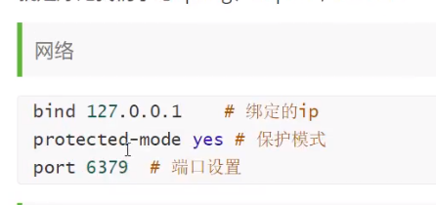

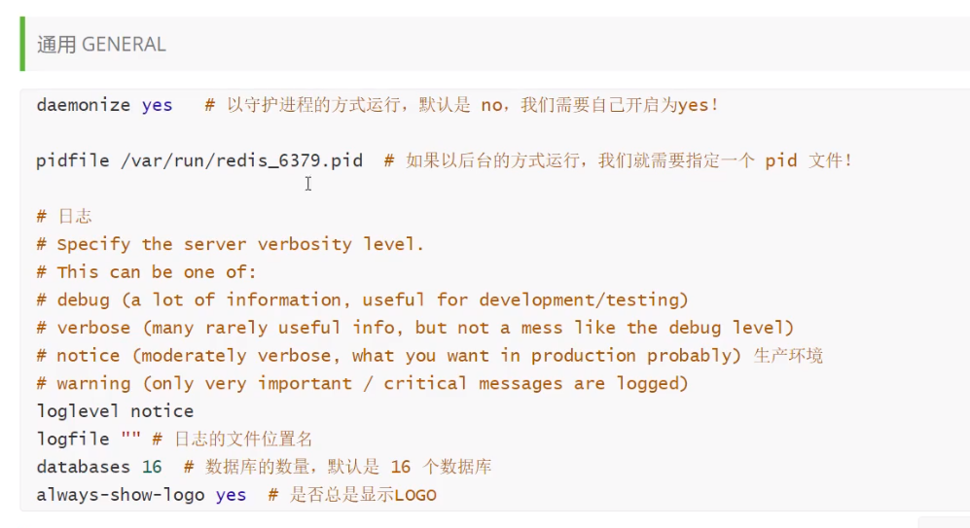 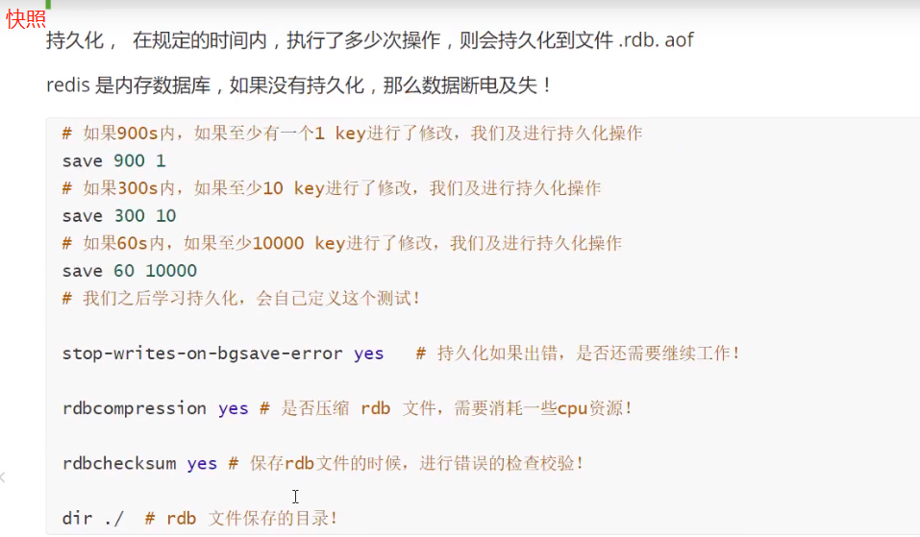 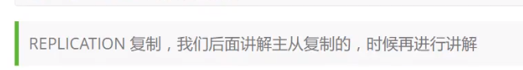

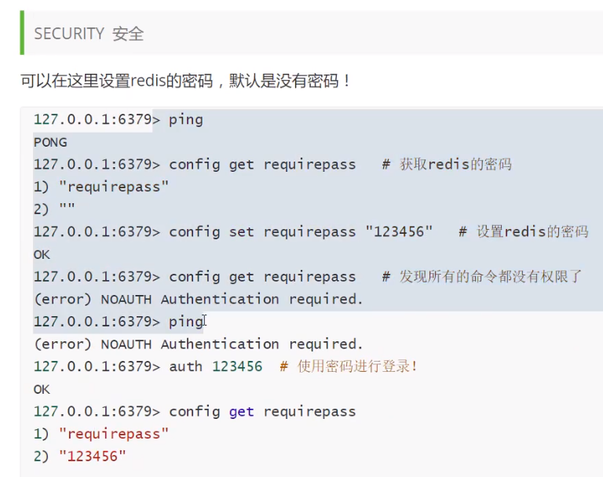 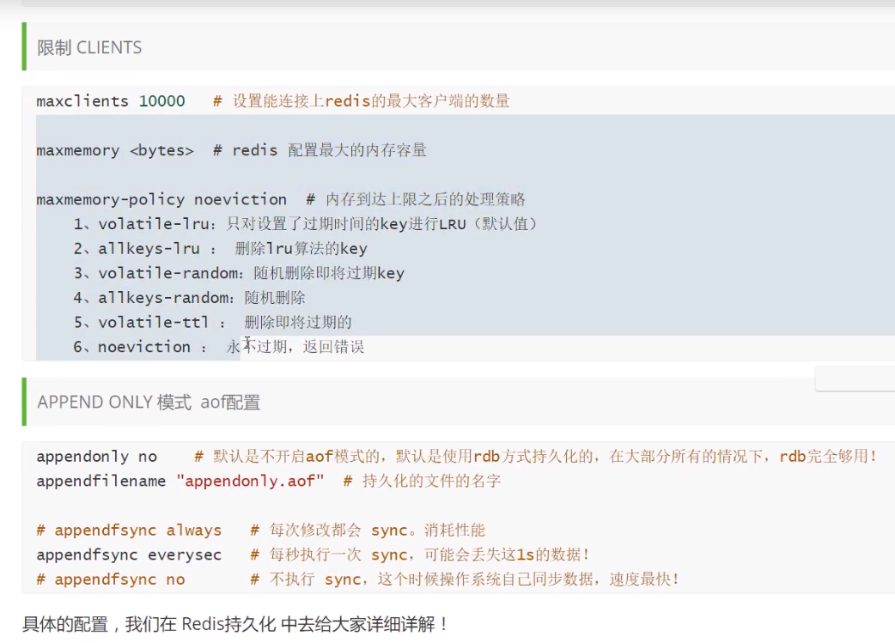

## 持久化

Rdb就是子进程创建快照。

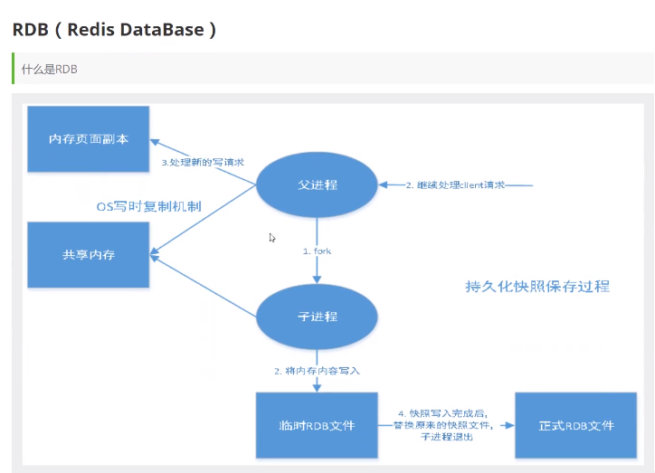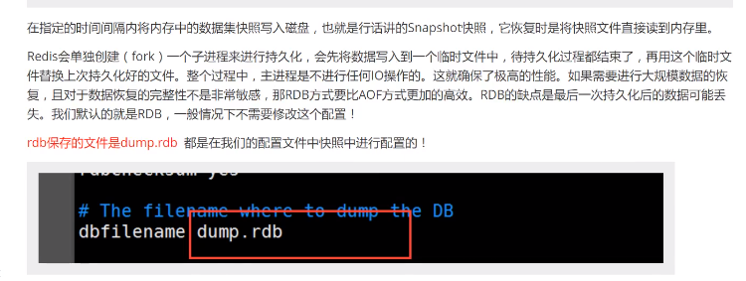

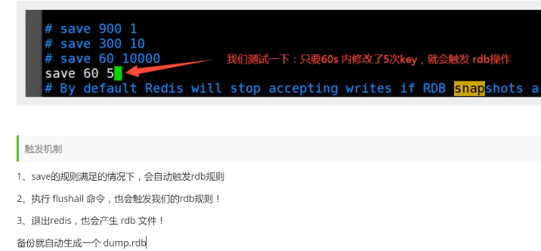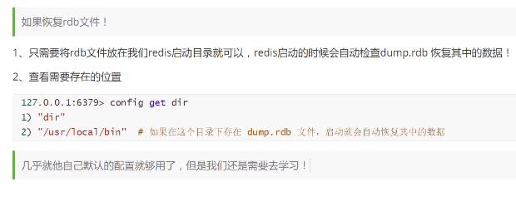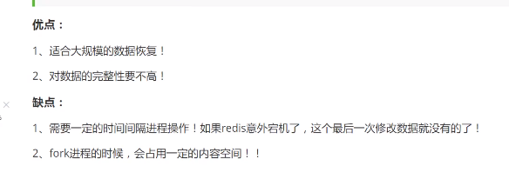

AOF:

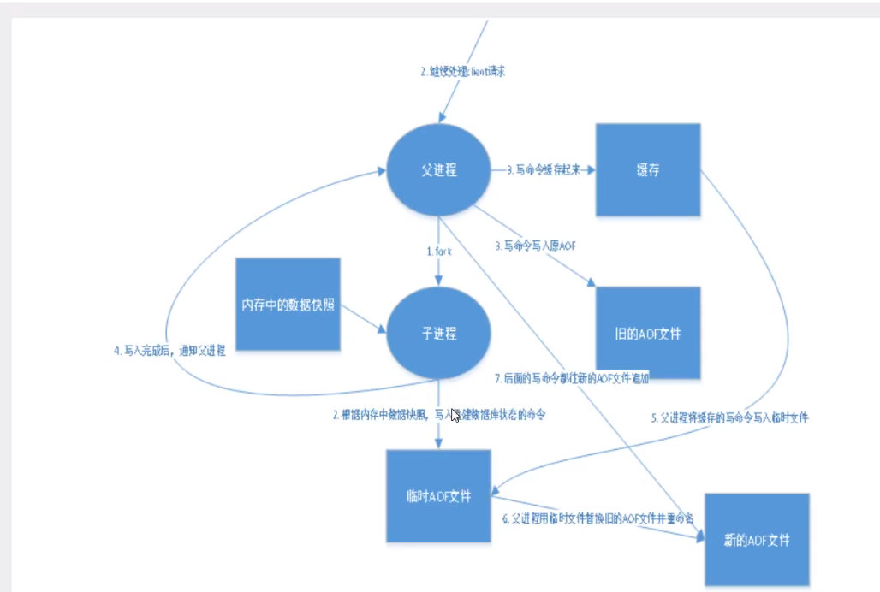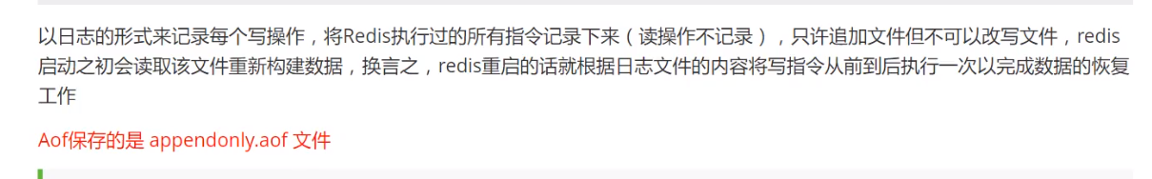

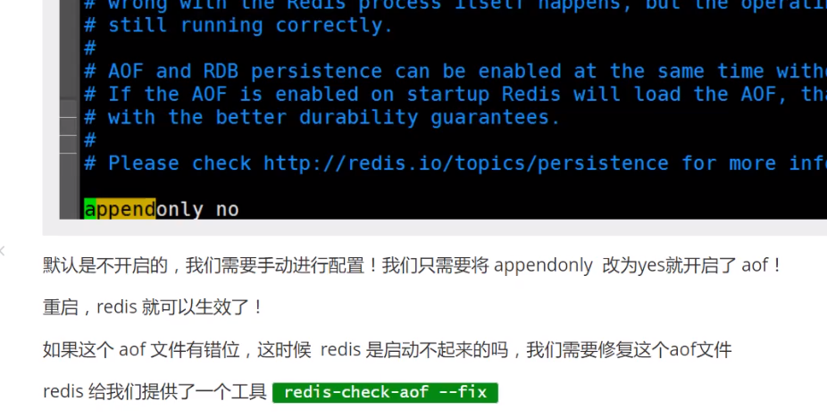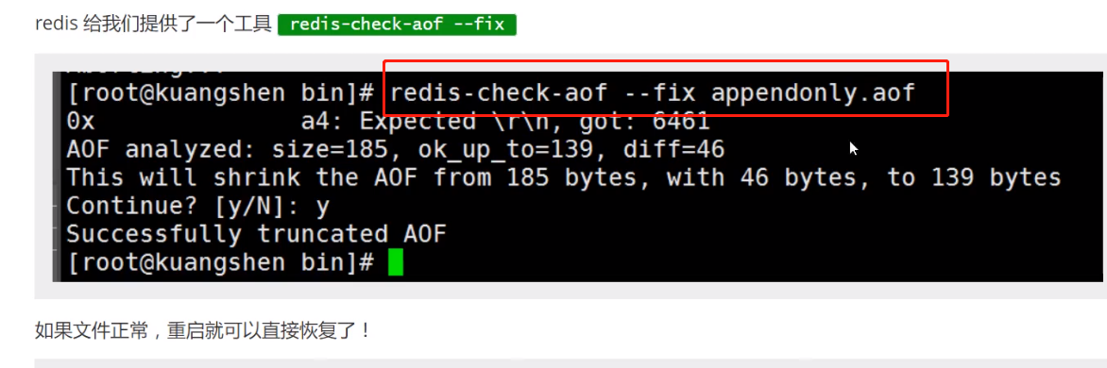

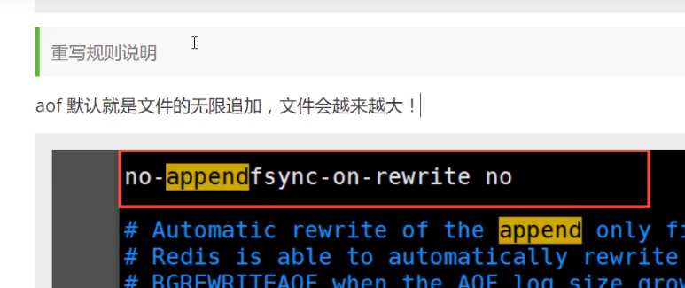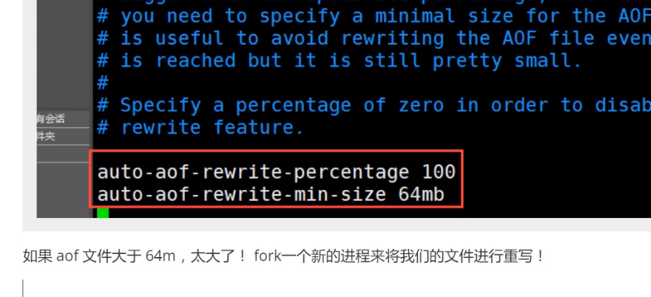

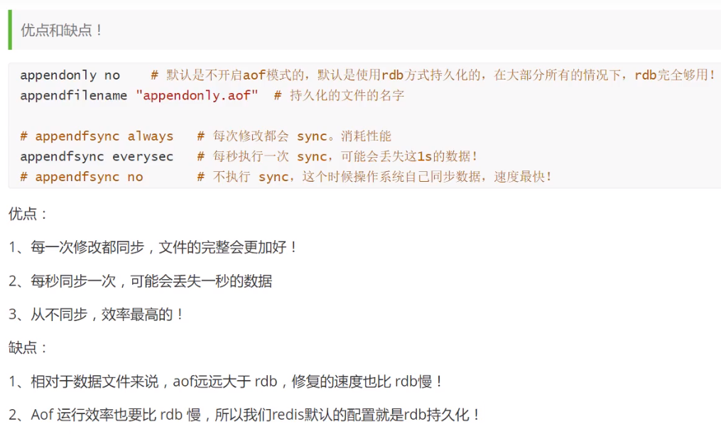

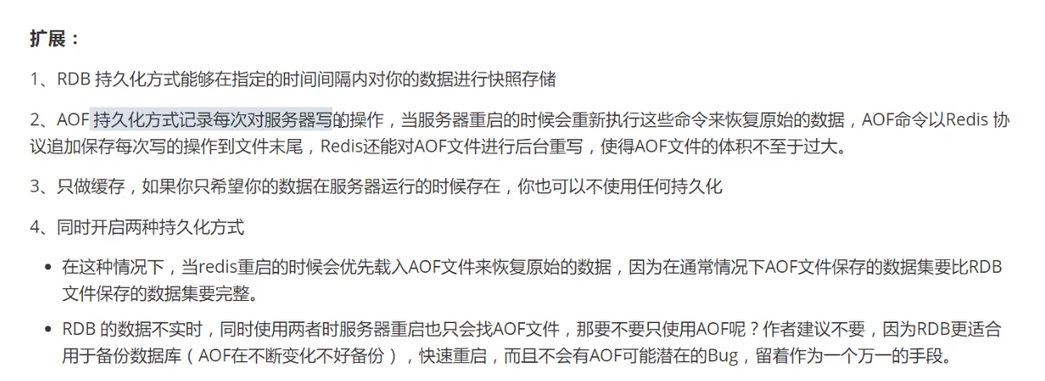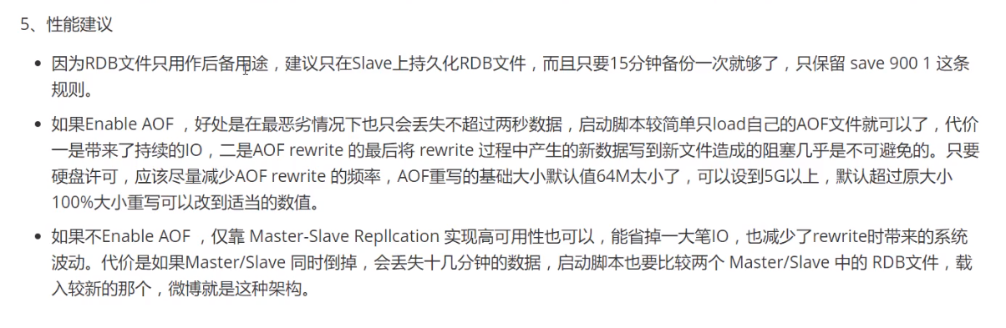

## 发布订阅

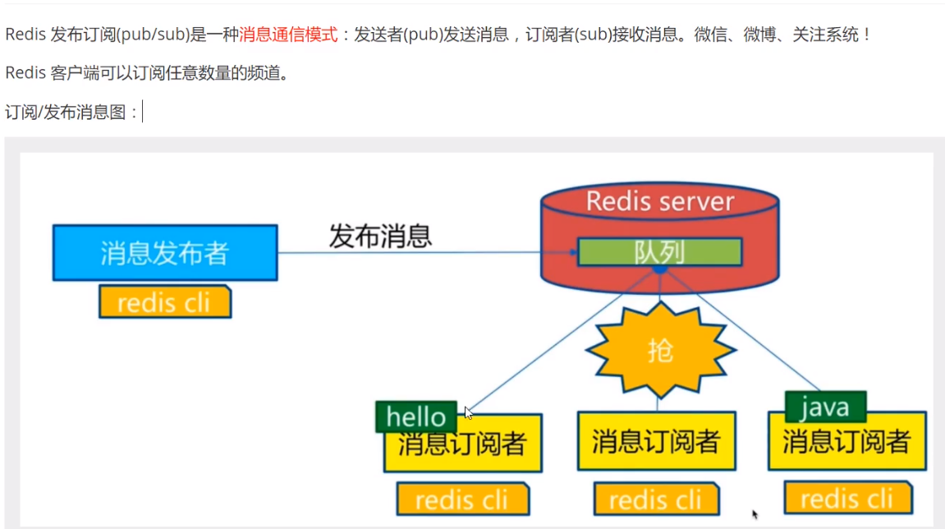 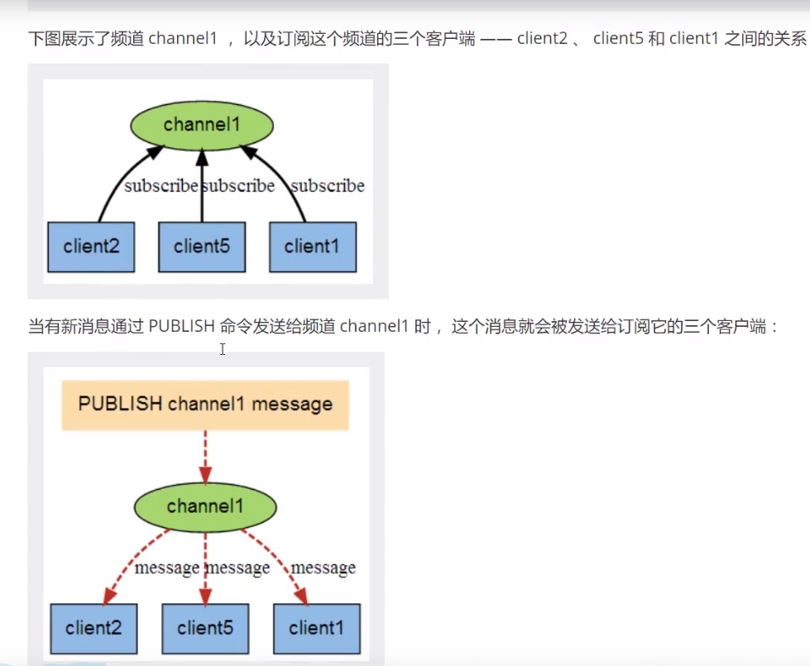

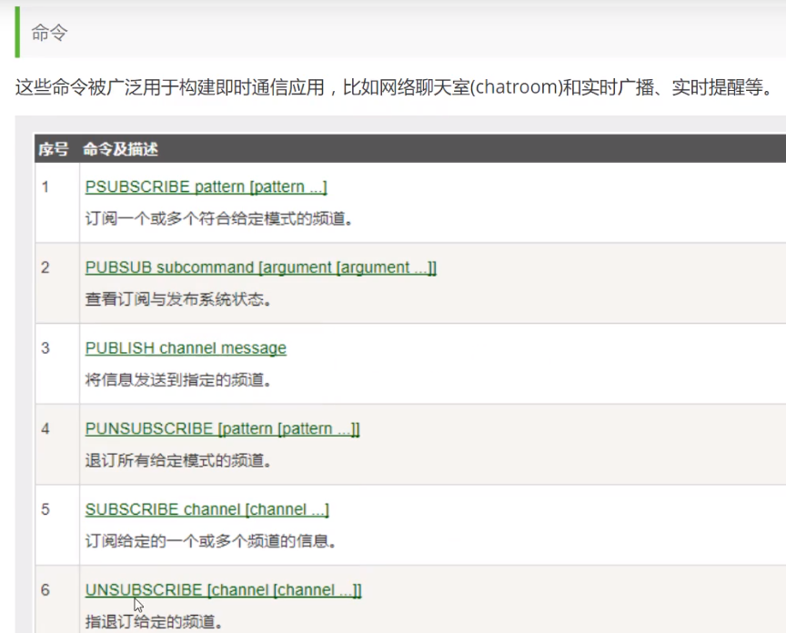 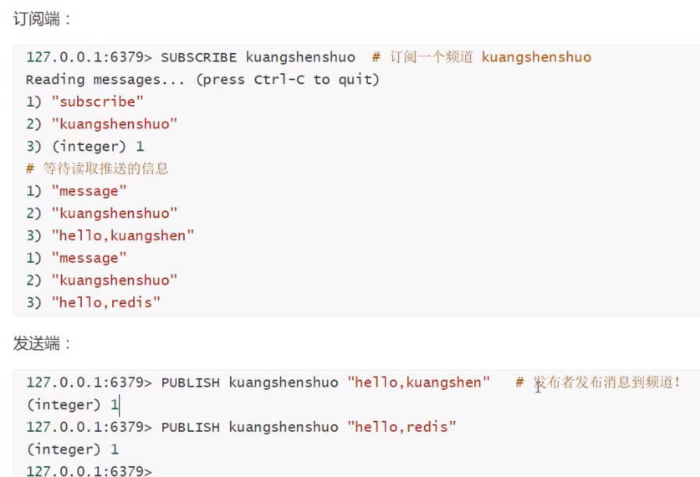

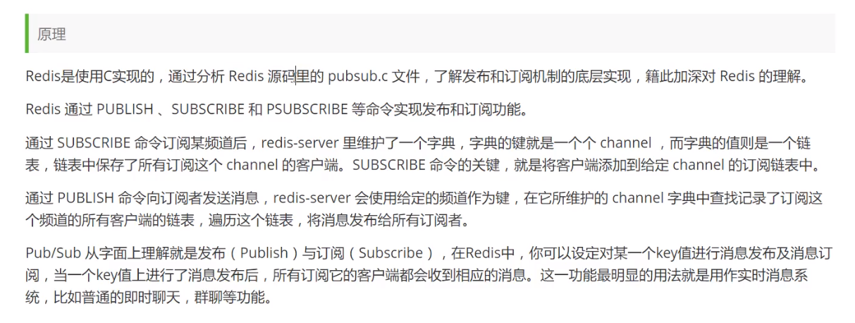

## 主从复制

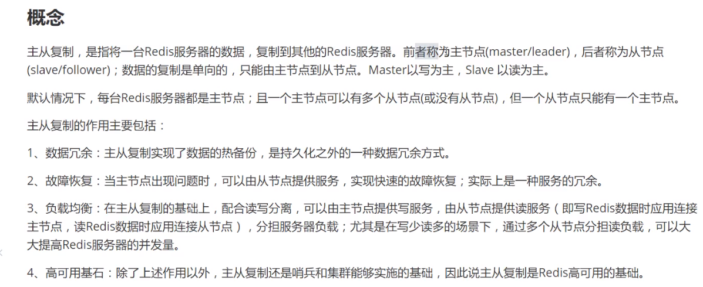 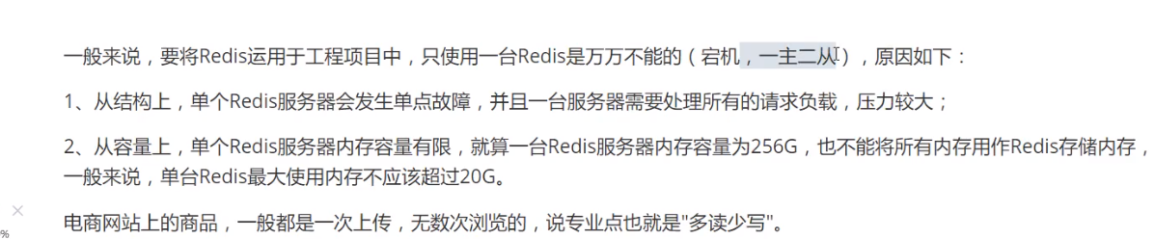

info replication :查看当前redis信息

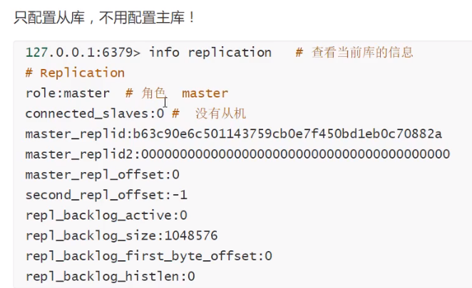 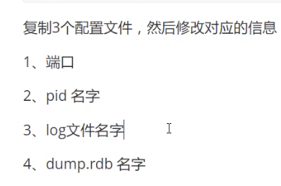

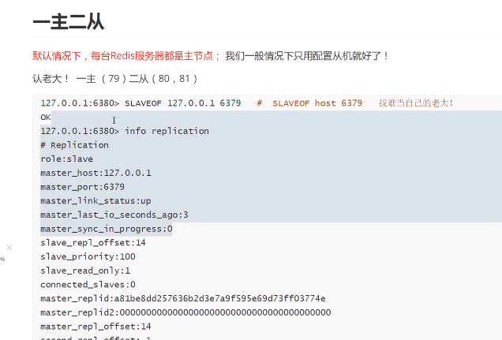 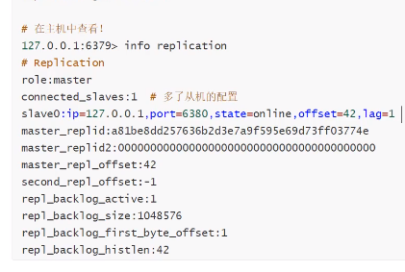 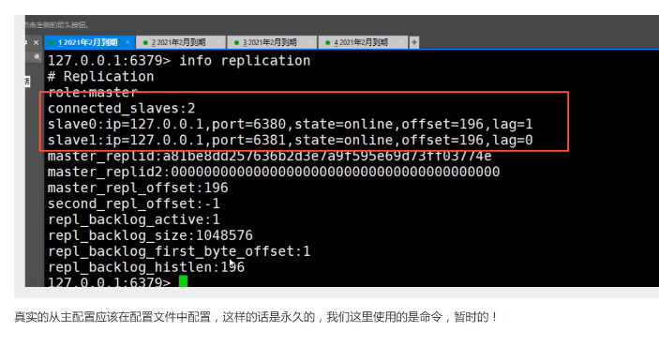

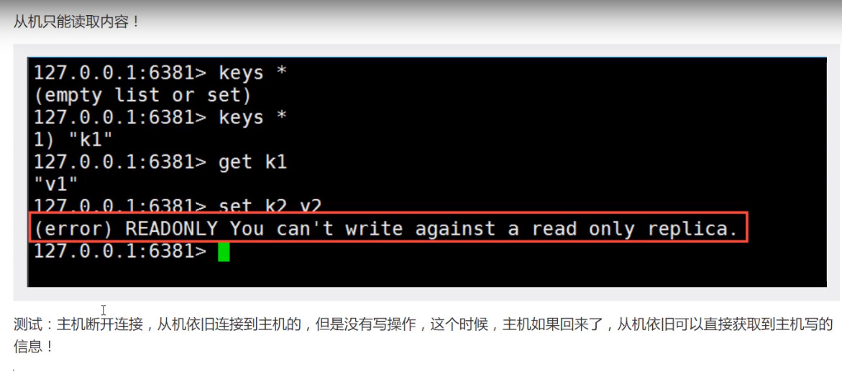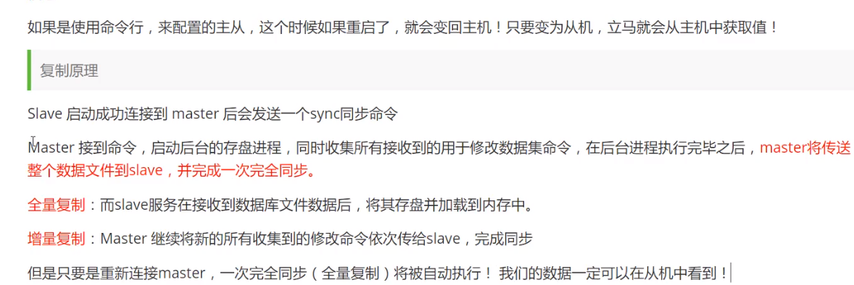

### 哨兵模式:类似服务注册与发现、心跳检测

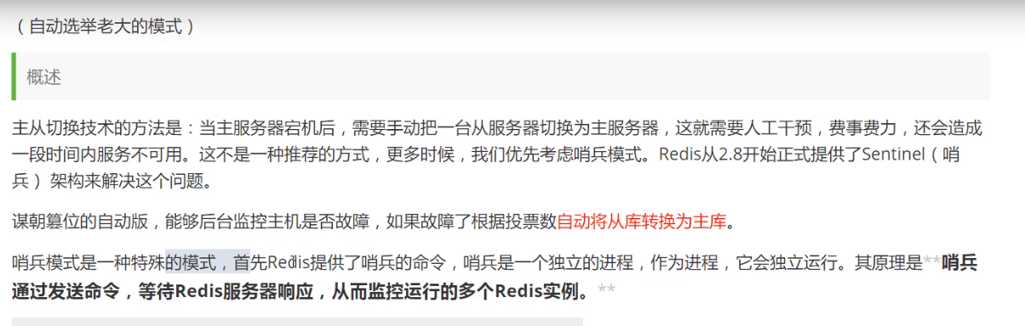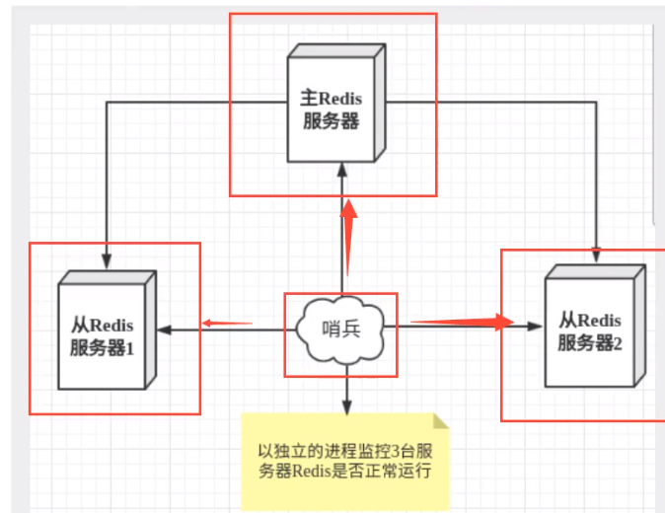

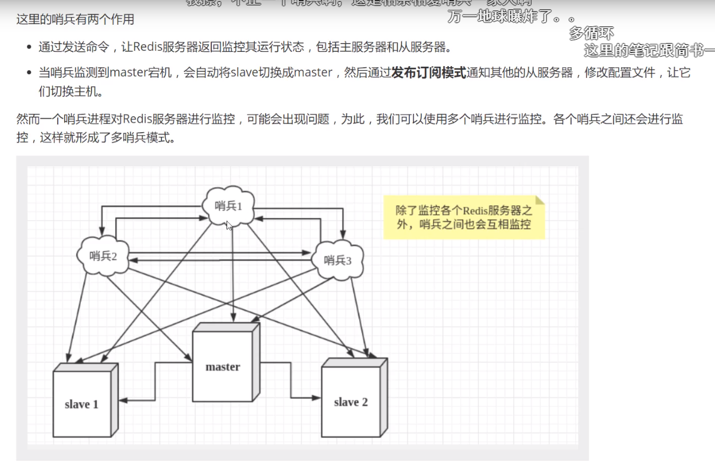

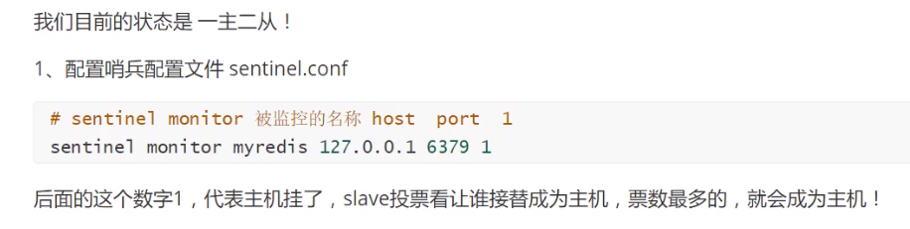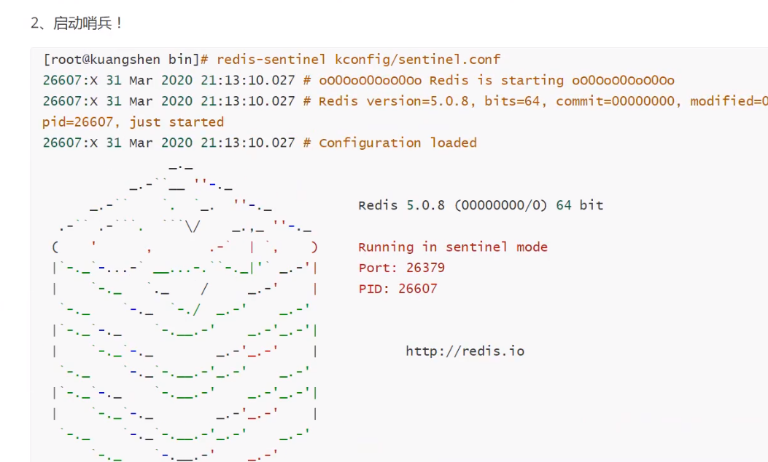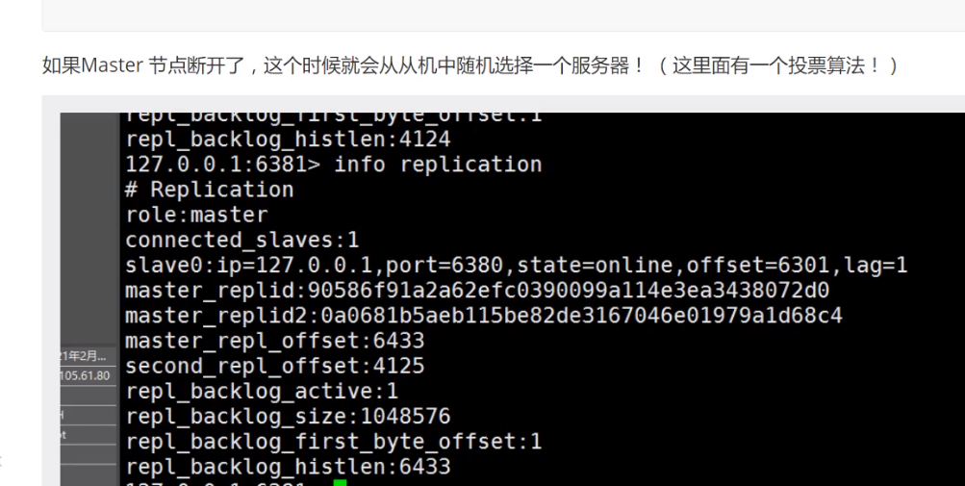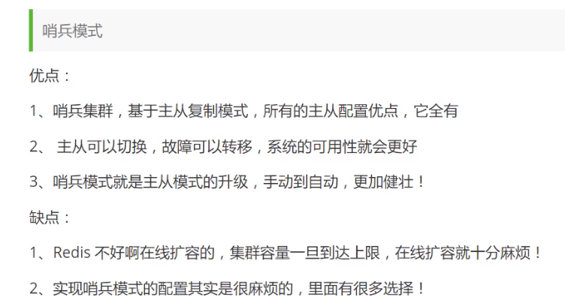

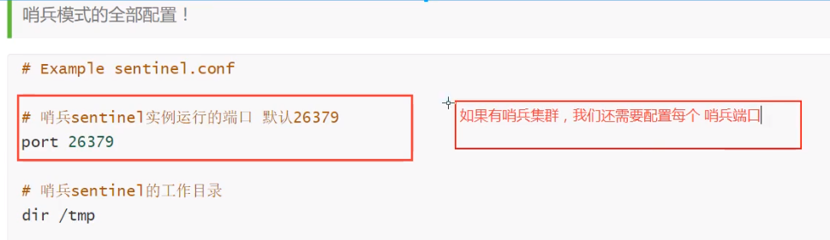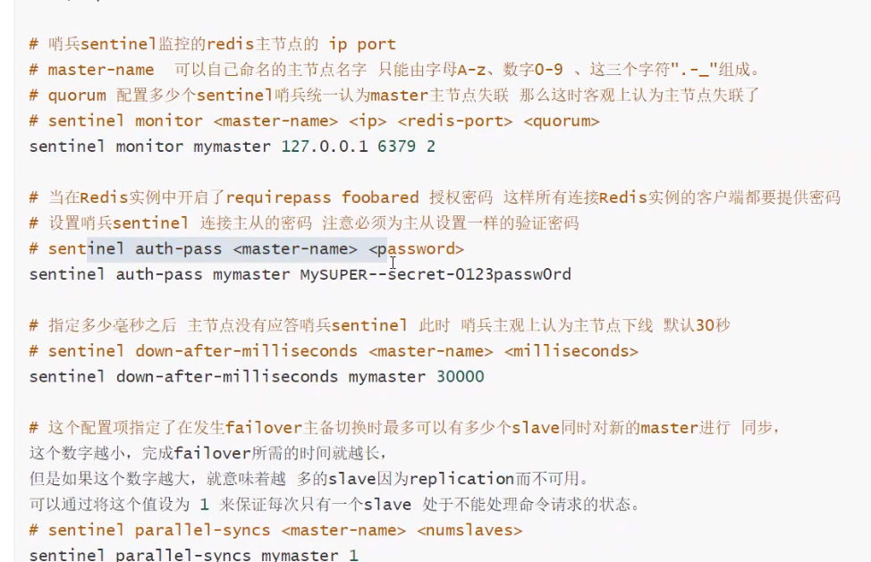

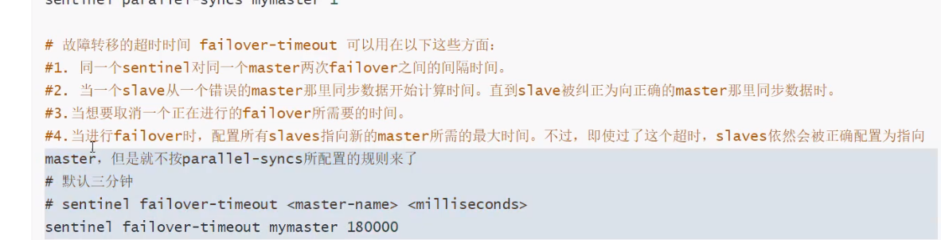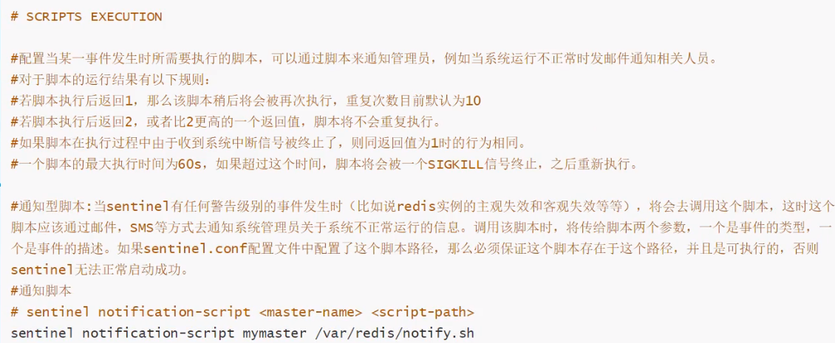

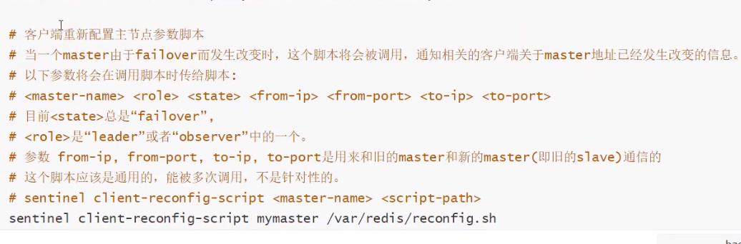

## Redis缓存穿透和雪崩

### 缓存穿透(缓存查不到，直接查数据库)



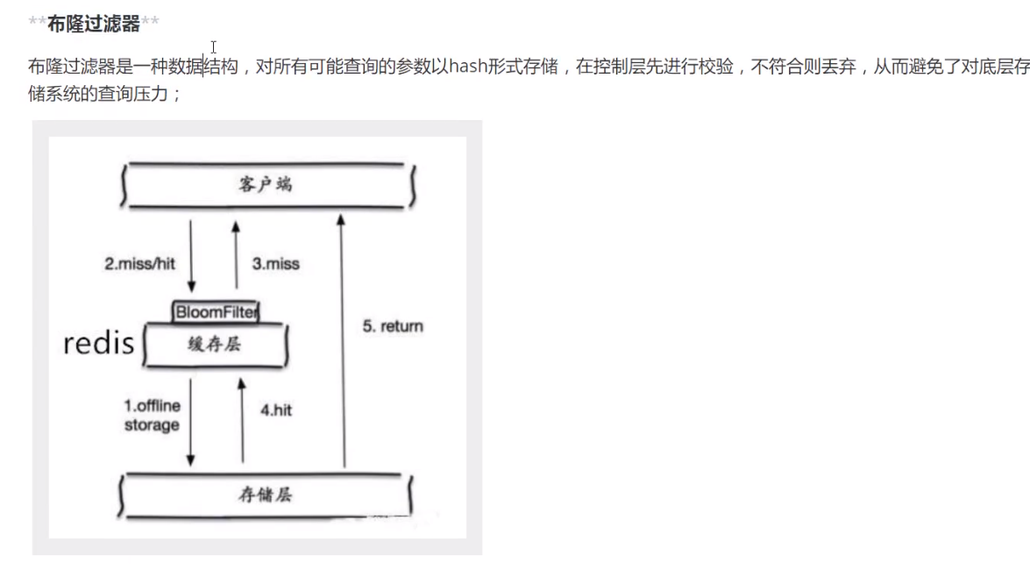

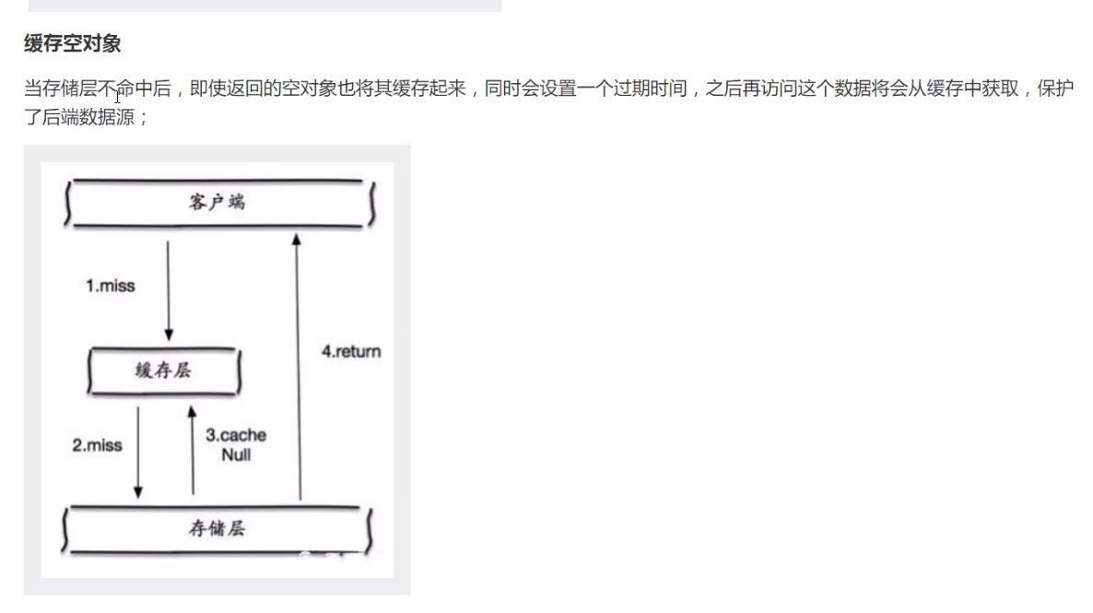

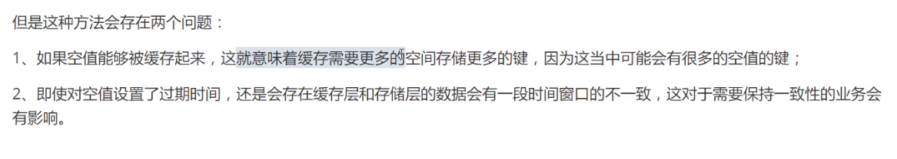

### 缓存击穿(大量查询单个热点缓存的时候，缓存过期了)

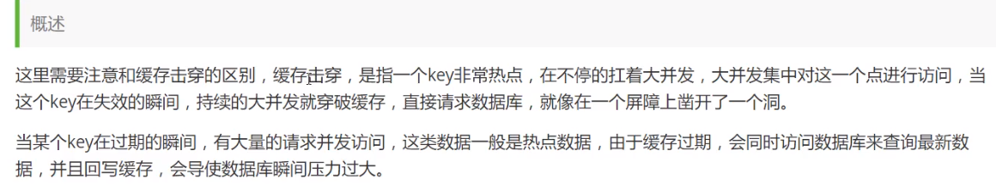

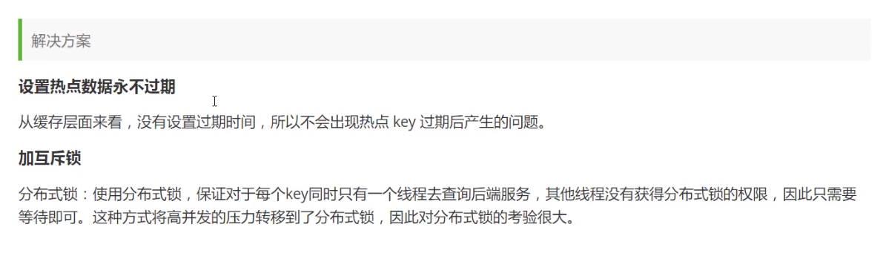

### 缓存雪崩

